AUTORIZZAZIONE ALL'USO DEI MEZZI AZIENDALI PER ESPLETAMENTO DI ATTIVITA' LAVORATIVA

Io sottoscritta Adele Pace in qualità di legale rappresentante della Soc. R.E.M. Srl sita in Via Ferruccia 16/A 03010 Patrica P.IVA:02240470605 incarico la Soc. ELEKTEK, nella persona del suo titolare Sig. Dino Necci, di svolgere l'attività descritta nell'ordine di lavoro n. 2018/0080 allegato alla presente, autorizzandolo per lo svolgimento della sopra citata attività alla guida ed utilizzo del mezzo aziendale Fiat Ducato targato CW865JP, sottolineando che l'utilizzo del veicolo sarà sotto la sua propria responsabilità per quanto concerne le norme del codice della strada.

Si allega:
- Carta di Identità del Legale Rappresentante
- Camera di Commercio della R.E.M. Srl
- Durc R.E.M. Srl
- Camera di Commercio della ELEKTEK
- Durc ELEKTEK

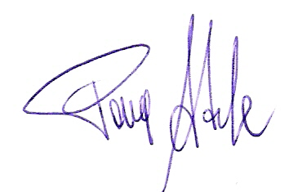
Cordiali Saluti
Firma
Legale Rappresentante

